
Druhy ovoce a zeleniny
Učivo: | Ovoce a zelenina
Předmět: | Člověk a svět
Ročník: | 2.

Využití ve výuce:
Práce se dá využít při procvičování a opakování látky - ovoce, zelenina.
Obrázky získané pomocí fotoaparátu, který je součástí tabletu, ovoce a zeleniny se roztřídí na dvě skupiny podle druhu. K jednotlivým obrázkům připravíme kartičky s názvem ovoce a zeleniny. Žáci ve výuce budou přiřazovat lístky s názvy ovoce a zeleniny k obrázkům.
Pokud se vytisknou obrázky dvakrát, mohou se použít jako pexeso.
Ukázková fotografie:
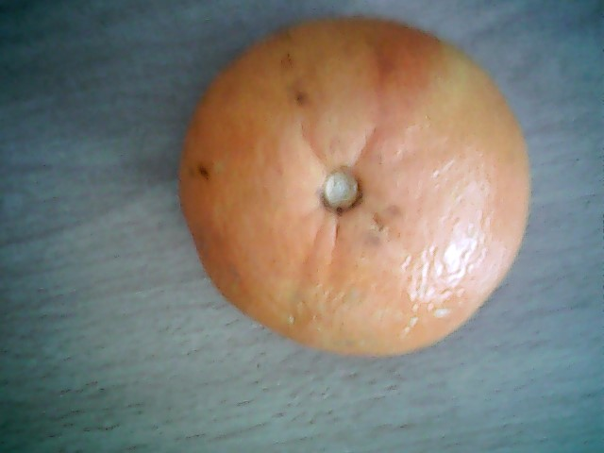
Zpracoval: Miroslava Veselá
Zdroje - vlastní

